Алтын күз бойынша ақпарат.
Қазанның 14 күні бастауыш сыныптарда 1-4 cынып аралығында Алтын күз ертеңгілігі өтті,жауапты бастауыш сынып мұғалімдері.Ертеңгілікке барлық бастауыш сыныптың мұғалімдері,ата-аналары белсене қатысты,өткізілетін орын ерекше безендірілді.Соңында ханшайым сайысы өткізіліп,жеңімпаз 4-cынып оқушысы Оразымбет Көркем марапатталды.
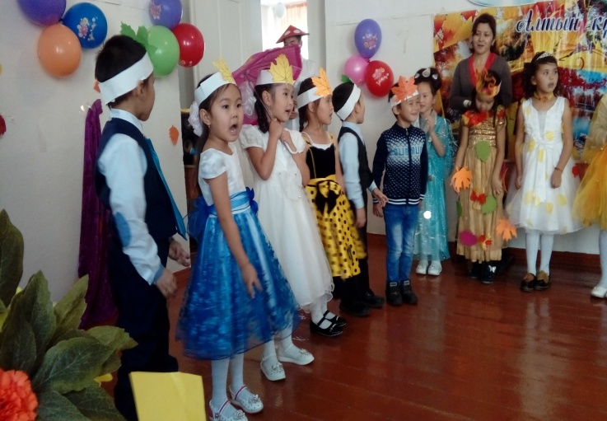

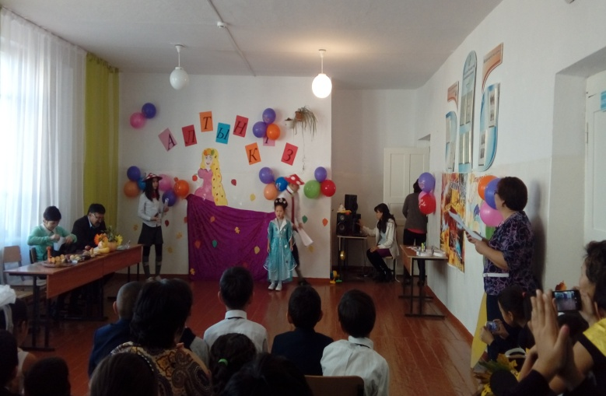

Бастауыш сынып мұғалімі:Омарова С.Б.

